**1.- Recorta papeles con tijera y pegalos ordenadamente en el número “15”.**



**2.- Repasa el contorno del número 15 con lápiz grafito y luego colorea los 15 objetos.**

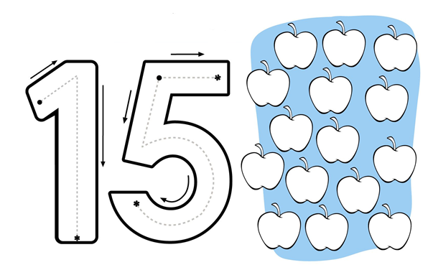

16

**3.- Completa las líneas punteadas, escribe el número 15 y dibuja 15 elementos en el cuadrado.**

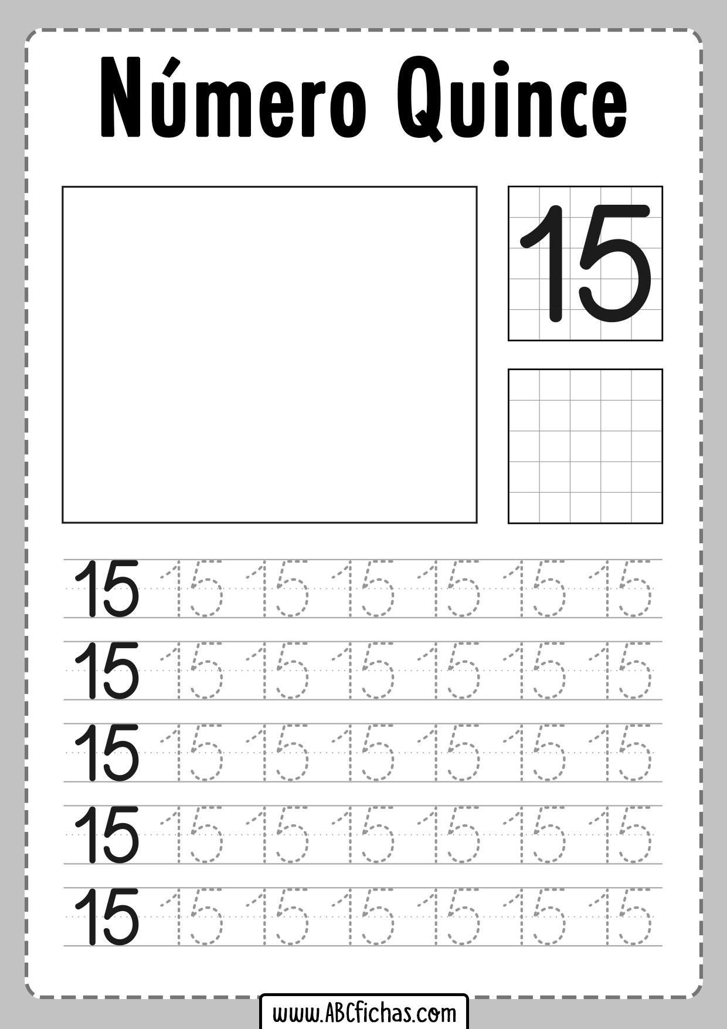

17

**4.- Colorea el número “16” respetando el margen.**



**5.- Repasa el contorno del número 16 con lápiz grafito y luego colorea los 16 objetos.**



18

**6.- Completa las líneas punteadas del número “16”.**

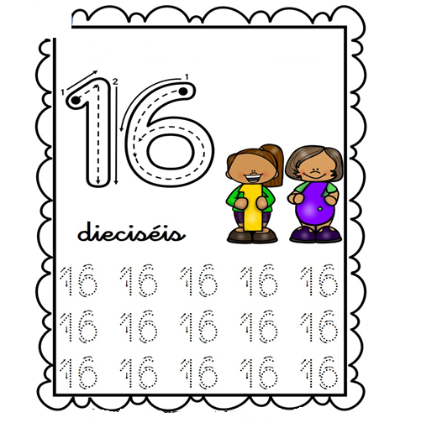

19

**7.-Completa las secuencias numéricas escribiendo los números que faltan.**

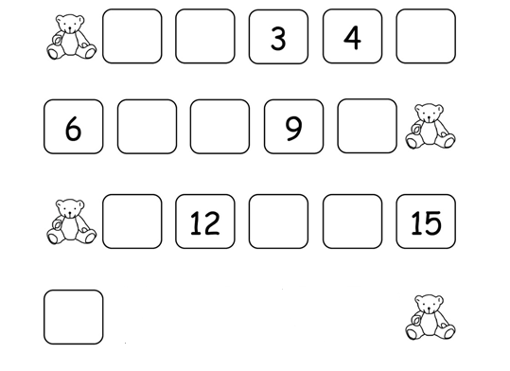

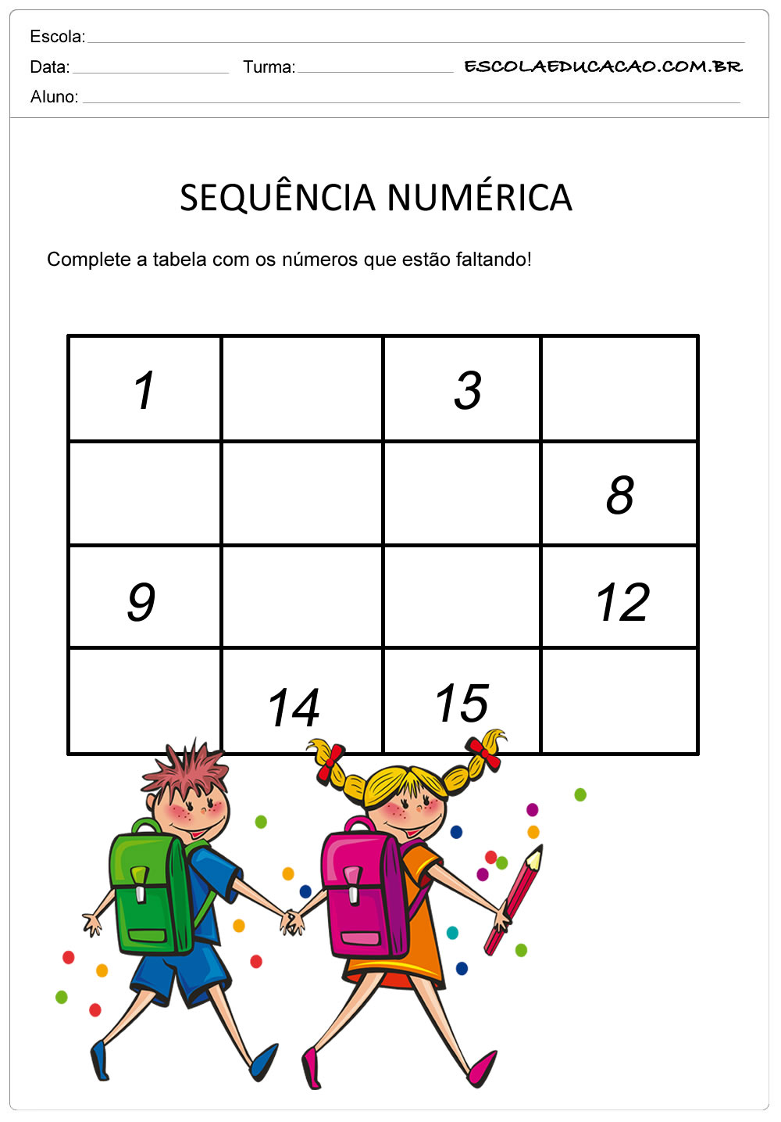

20

**8.- Cuenta los elementos de cada conjunto y colorea el número que corresponde.**

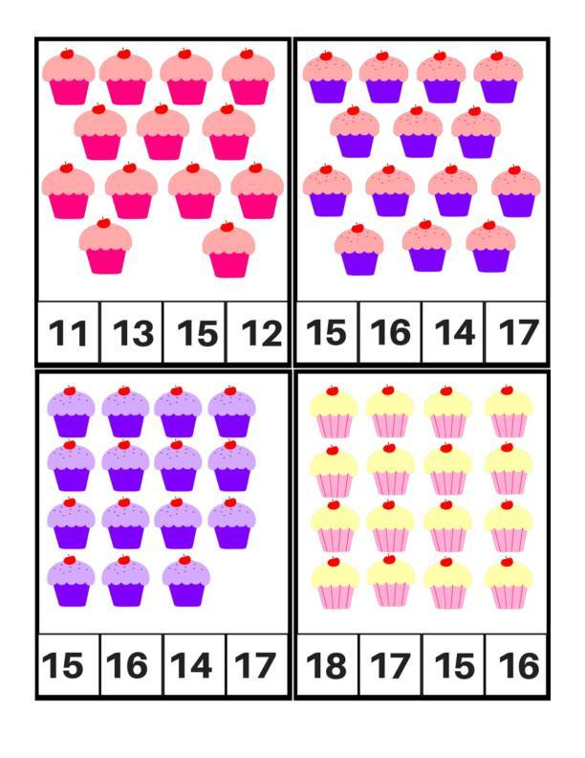

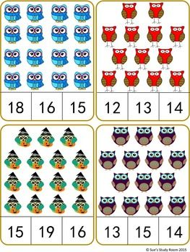

21

**9.-Colorea de rojo los cubos, de azul los cilindros y de amarillo las esferas.**

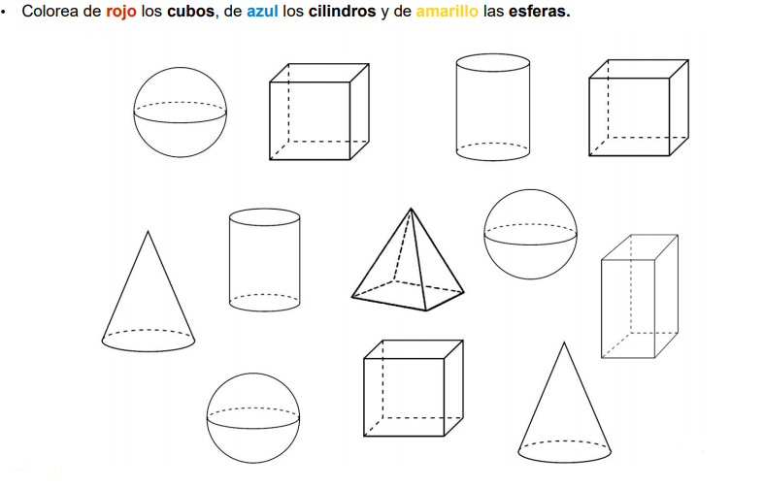

**10.-Une cada cuerpo geométrico con el objeto de que tenga forma semejante.**

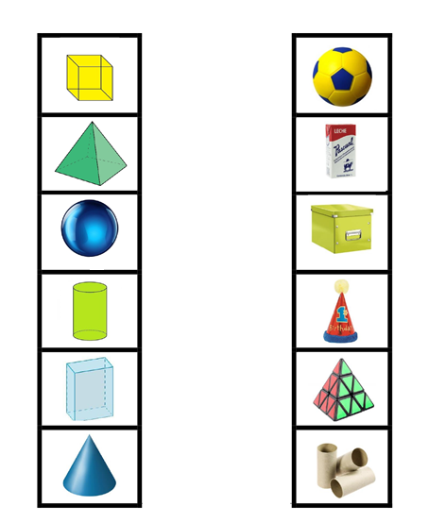

22